北辰教育学科教师辅导教案
学员编号： 年 级： 高二 课 时 数： 3
学员姓名： 辅导科目： 数学 学科教师：邹艳雄
授课类型 | T ——知识点 | C ——例题 | T ——习题
教学目标 | 1.掌握解决直线与椭圆、抛物线的位置关系的思想方法；  2.了解圆锥曲线的简单应用；  3.理解数形结合的思想.
星级 | ★★★
授课日期及时段 | 2017年 10 月 1 日 8:00——10：00 10:10——12:10 12:50——14:50  15:00——17:00 17:30——19:30 19:40——21:40
教学内容： 圆锥曲线的综合问题

最新考纲 1.掌握解决直线与椭圆、抛物线的位置关系的思想方法；
- 了解圆锥曲线的简单应用；
- 理解数形结合的思想.


知 识 梳 理
1.直线与圆锥曲线的位置关系
判断直线l与圆锥曲线C的位置关系时，通常将直线l的方程Ax＋By＋C＝0(A，B不同时为0)代入圆锥曲线C的方程F(x，y)＝0，消去y(也可以消去x)得到一个关于变量x(或变量y)的一元方程，
即消去y，得ax²＋bx＋c＝0.
(1)当a≠0时，设一元二次方程ax²＋bx＋c＝0的判别式为Δ，则Δ＞0⇔直线与圆锥曲线C相交；
Δ＝0⇔直线与圆锥曲线C相切；
Δ＜0⇔直线与圆锥曲线C相离.
(2)当a＝0，b≠0时，即得到一个一次方程，则直线l与圆锥曲线C相交，且只有一个交点，此时，若C为双曲线，则直线l与双曲线的渐近线的位置关系是平行；若C为抛物线，则直线l与抛物线的对称轴的位置关系是平行或重合.
2.圆锥曲线的弦长
设斜率为k(k≠0)的直线l与圆锥曲线C相交于A，B两点，A(x₁，y₁)，B(x₂，y₂)，则
|AB|＝|x₁－x₂|
＝·
＝·|y₁－y₂|＝·.

诊 断 自 测
1.判断正误(在括号内打“√”或“×”) INCLUDEPICTURE "手.tif" \* MERGEFORMAT 精彩PPT展示
(1)直线l与椭圆C相切的充要条件是：直线l与椭圆C只有一个公共点.( )
(2)直线l与双曲线C相切的充要条件是：直线l与双曲线C只有一个公共点.( )
(3)直线l与抛物线C相切的充要条件是：直线l与抛物线C只有一个公共点.( )
(4)如果直线x＝ty＋a与圆锥曲线相交于A(x₁，y₁)，B(x₂，y₂)两点，则弦长|AB|＝|y₁－y₂|.( )
(5)若抛物线C上存在关于直线l对称的两点，则需满足直线l与抛物线C的方程联立消元后得到的一元二次方程的判别式Δ＞0.( )
解析 (2)因为直线l与双曲线C的渐近线平行时，也只有一个公共点，是相交，但并不相切.
(3)因为直线l与抛物线C的对称轴平行时，也只有一个公共点，是相交，但不相切.
(5)应是以l为垂直平分线的线段AB所在的直线l′与抛物线方程联立，消元后所得一元二次方程的判别式Δ＞0.
答案 (1)√ (2)× (3)× (4)√ (5)×
2.直线y＝kx－k＋1与椭圆＋＝1的位置关系为( )
A.相交 B.相切
C.相离 D.不确定
解析 直线y＝kx－k＋1＝k(x－1)＋1恒过定点(1，1)，又点(1，1)在椭圆内部，故直线与椭圆相交.
答案 A
3.若直线y＝kx与双曲线－＝1相交，则k的取值范围是( )
A. B.
C. D.∪
解析 双曲线－＝1的渐近线方程为y＝±x，若直线与双曲线相交，数形结合，得k∈.
答案 C
4.过点(0，1)作直线，使它与抛物线y²＝4x仅有一个公共点，这样的直线有( )
A.1条 B.2条
C.3条 D.4条
解析 过(0，1)与抛物线y²＝4x相切的直线有2条，过(0，1)与对称轴平行的直线有一条，这三条直线与抛物线都只有一个公共点.
答案 C
5.已知F₁，F₂是椭圆16x²＋25y²＝1 600的两个焦点，P是椭圆上一点，且PF₁⊥PF₂，则△F₁PF₂的面积为________.
解析 由题意可得|PF₁|＋|PF₂|＝2a＝20，
|PF₁|²＋|PF₂|²＝|F₁F₂|²＝4c²＝144＝(|PF₁|＋|PF₂|)²－2|PF₁|·|PF₂|＝20²－2|PF₁|·|PF₂|，
解得|PF₁|·|PF₂|＝128，
所以△F₁PF₂的面积为|PF₁|·|PF₂|＝×128＝64.
答案 64
第1课时 直线与圆锥曲线
INCLUDEPICTURE "考点突破.tif" \* MERGEFORMAT
考点一 直线与圆锥曲线的位置关系
【例1】 在平面直角坐标系xOy中，已知椭圆C₁：＋＝1(a＞b＞0)的左焦点为F₁(－1，0)，且点P(0，1)在C₁上.
(1)求椭圆C₁的方程；
(2)设直线l同时与椭圆C₁和抛物线C₂：y²＝4x相切，求直线l的方程.
解 (1)椭圆C₁的左焦点为F₁(－1，0)，∴c＝1，
又点P(0，1)在曲线C₁上，
∴＋＝1，得b＝1，则a²＝b²＋c²＝2，
所以椭圆C₁的方程为＋y²＝1.
(2)由题意可知，直线l的斜率显然存在且不等于0，设直线l的方程为y＝kx＋m，
由消去y，得(1＋2k²)x²＋4kmx＋2m²－2＝0.
因为直线l与椭圆C₁相切，
所以Δ₁＝16k²m²－4(1＋2k²)(2m²－2)＝0.
整理得2k²－m²＋1＝0.①
由消去y，得k²x²＋(2km－4)x＋m²＝0.
因为直线l与抛物线C₂相切，
所以Δ₂＝(2km－4)²－4k²m²＝0，整理得km＝1.②
综合①②，解得或
所以直线l的方程为y＝x＋或y＝－x－.
规律方法 研究直线与圆锥曲线的位置关系时，一般转化为研究其直线方程与圆锥曲线方程组成的方程组解的个数，消元后，应注意讨论含x²项的系数是否为零的情况，以及判别式的应用.但对于选择、填空题要充分利用几何条件，用数形结合的方法求解.
【训练1】 在平面直角坐标系xOy中，点M到点F(1，0)的距离比它到y轴的距离多1.记点M的轨迹为C.
(1)求轨迹C的方程；
(2)设斜率为k的直线l过定点P(－2，1)，若直线l与轨迹C恰好有一个公共点，求实数k的取值范围.
解 (1)设点M(x，y)，依题意|MF|＝|x|＋1，
∴＝|x|＋1，化简得y²＝2(|x|＋x)，
故轨迹C的方程为y²＝
(2)在点M的轨迹C中，记C₁：y²＝4x(x≥0)；C₂：y＝0(x＜0).
依题意，可设直线l的方程为y－1＝k(x＋2).
由方程组
可得ky²－4y＋4(2k＋1)＝0.①
①当k＝0时，此时y＝1.把y＝1代入轨迹C的方程，得x＝.
故此时直线l：y＝1与轨迹C恰好有一个公共点.
②当k≠0时，方程①的Δ＝－16(2k²＋k－1)＝－16(2k－1)(k＋1)，②
设直线l与x轴的交点为(x₀，0)，则
由y－1＝k(x＋2)，令y＝0，得x₀＝－.③
(ⅰ)若由②③解得k＜－1，或k＞.
所以当k＜－1或k＞时，直线l与曲线C₁没有公共点，与曲线C₂有一个公共点，故此时直线l与轨迹C恰好有一个公共点.
(ⅱ)若即解集为∅.
综上可知，当k＜－1或k＞或k＝0时，直线l与轨迹C恰好有一个公共点.
考点二 弦长问题
【例2】 (2016·四川卷)已知椭圆E：＋＝1(a>b>0)的两个焦点与短轴的一个端点是直角三角形的三个顶点，直线l：y＝－x＋3与椭圆E有且只有一个公共点T.
(1)求椭圆E的方程及点T的坐标；
(2)设O是坐标原点，直线l′平行于OT，与椭圆E交于不同的两点A，B，且与直线l交于点P.证明：存在常数λ，使得|PT|²＝λ|PA|·|PB|，并求λ的值.
(1)解 由已知，a＝b，则椭圆E的方程为＋＝1.
由方程组得3x²－12x＋(18－2b²)＝0.①
方程①的判别式为Δ＝24(b²－3)，由Δ＝0，得b²＝3，
此时方程①的解为x＝2，所以椭圆E的方程为＋＝1.点T的坐标为(2，1).
(2)证明 由已知可设直线l′的方程为y＝x＋m(m≠0)，
由方程组可得
所以P点坐标为.|PT|²＝m².
设点A，B的坐标分别为A(x₁，y₁)，B(x₂，y₂).
由方程组可得3x²＋4mx＋(4m²－12)＝0.②
方程②的判别式为Δ＝16(9－2m²)，
由Δ>0，解得－<m<.
由②得x₁＋x₂＝－，x₁x₂＝.
所以|PA|＝
＝，同理|PB|＝.
所以|PA|·|PB|＝
＝
＝
＝m².
故存在常数λ＝，使得|PT|²＝λ|PA|·|PB|.
规律方法 有关圆锥曲线弦长问题的求解方法：
涉及弦长的问题中，应熟练的利用根与系数关系、设而不求法计算弦长；涉及垂直关系时也往往利用根与系数关系、设而不求法简化运算；涉及过焦点的弦的问题，可考虑用圆锥曲线的定义求解.
【训练2】 已知椭圆＋＝1(a＞b＞0)经过点(0，)，离心率为，左、右焦点分别为F₁(－c，0)，F₂(c，0).
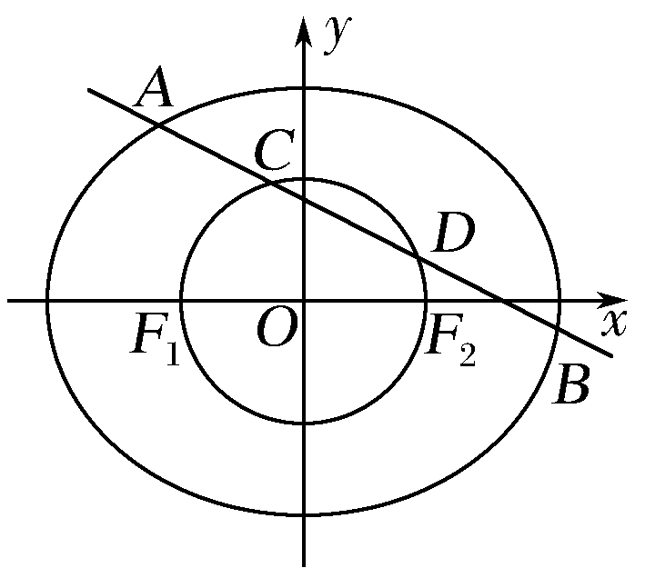
(1)求椭圆的方程；
(2)若直线l：y＝－x＋m与椭圆交于A，B两点，与以F₁F₂为直径的圆交于C，D两点，且满足＝，求直线l的方程.
解 (1)由题设知解得a＝2，b＝，c＝1，
∴椭圆的方程为＋＝1.
(2)由(1)知，以F₁F₂为直径的圆的方程为x²＋y²＝1，
∴圆心到直线l的距离d＝，由d＜1，得|m|＜.(*)
∴|CD|＝2＝2＝.
设A(x₁，y₁)，B(x₂，y₂)，
由得x²－mx＋m²－3＝0，
由根与系数关系可得x₁＋x₂＝m，x₁x₂＝m²－3.
∴|AB|＝
＝.
由＝，得＝1，解得m＝±，满足(*).
∴直线l的方程为y＝－x＋或y＝－x－.
考点三 中点弦问题
【例3】 (1)已知椭圆E：＋＝1(a＞b＞0)的右焦点为F(3，0)，过点F的直线交E于A，B两点.若AB的中点坐标为(1，－1)，则E的方程为( )
A.＋＝1 B.＋＝1
C.＋＝1 D.＋＝1
(2)已知双曲线x²－＝1上存在两点M，N关于直线y＝x＋m对称，且MN的中点在抛物线y²＝18x上，则实数m的值为________.
解析 (1)因为直线AB过点F(3，0)和点(1，－1)，
所以直线AB的方程为y＝(x－3)，代入椭圆方程＋＝1消去y，得x²－a²x＋a²－a²b²＝0，
所以AB的中点的横坐标为＝1，即a²＝2b²，
又a²＝b²＋c²，所以b＝c＝3，a＝3，选D.
(2)设M(x₁，y₁)，N(x₂，y₂)，MN的中点P(x₀，y₀)，
则
由②－①得(x₂－x₁)(x₂＋x₁)＝(y₂－y₁)(y₂＋y₁)，
显然x₁≠x₂.∴·＝3，即k_{MN}·＝3，
∵M，N关于直线y＝x＋m对称，∴k_{MN}＝－1，
∴y₀＝－3x₀.又∵y₀＝x₀＋m，∴P，
代入抛物线方程得m²＝18·，
解得m＝0或－8，经检验都符合.
答案 (1)D (2)0或－8
规律方法 处理中点弦问题常用的求解方法
(1)点差法：即设出弦的两端点坐标后，代入圆锥曲线方程，并将两式相减，式中含有x₁＋x₂，y₁＋y₂，三个未知量，这样就直接联系了中点和直线的斜率，借用中点公式即可求得斜率.
(2)根与系数的关系：即联立直线与圆锥曲线的方程得到方程组，化为一元二次方程后，由根与系数的关系求解.
【训练3】 设抛物线过定点A(－1，0)，且以直线x＝1为准线.
(1)求抛物线顶点的轨迹C的方程；
(2)若直线l与轨迹C交于不同的两点M，N，且线段MN恰被直线x＝－平分，设弦MN的垂直平分线的方程为y＝kx＋m，试求m的取值范围.
解 (1)设抛物线顶点为P(x，y)，则焦点F(2x－1，y).
再根据抛物线的定义得|AF|＝2，即(2x)²＋y²＝4，
所以轨迹C的方程为x²＋＝1.
(2)设弦MN的中点为P，M(x_{M}，y_{M})，N(x_{N}，y_{N})，则由点M，N为椭圆C上的点，
可知
两式相减，得
4(x_{M}－x_{N})(x_{M}＋x_{N})＋(y_{M}－y_{N})(y_{M}＋y_{N})＝0，
将x_{M}＋x_{N}＝2×＝－1，y_{M}＋y_{N}＝2y₀，
＝－代入上式得k＝－.
又点P在弦MN的垂直平分线上，
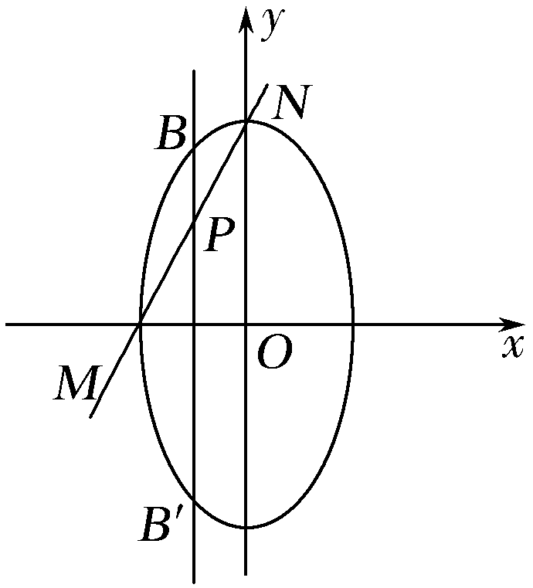
所以y₀＝－k＋m.
所以m＝y₀＋k＝y₀.
由点P在线段BB′上(B′，B为直线x＝－与椭圆的交点，如图所示)，所以y_{B′}＜y₀＜y_{B}，也即－＜y₀＜.
所以－＜m＜，且m≠0.
INCLUDEPICTURE "课堂总结.TIF" \* MERGEFORMAT 
[思想方法]
1.有关弦的三个问题
(1)涉及弦长的问题，应熟练地利用根与系数的关系，设而不求计算弦长；(2)涉及垂直关系往往也是利用根与系数的关系设而不求简化运算；(3)涉及过焦点的弦的问题，可考虑利用圆锥曲线的定义求解.
2.求解与弦有关问题的两种方法
(1)方程组法：联立直线方程和圆锥曲线方程，消元(x或y)成为二次方程之后，结合根与系数的关系，建立等式关系或不等式关系.
(2)点差法：在求解圆锥曲线且题目中已有直线与圆锥曲线相交和被截线段的中点坐标时，设出直线和圆锥曲线的两个交点坐标，代入圆锥曲线的方程并作差，从而求出直线的斜率，然后利用中点求出直线方程.“点差法”的常见题型有：求中点弦方程、求(过定点、平行弦)弦中点轨迹、垂直平分线问题.必须提醒的是“点差法”具有不等价性，即要考虑判别式Δ是否为正数.
[易错防范]
判断直线与圆锥曲线位置关系时的注意点
(1)直线与双曲线交于一点时，易误认为直线与双曲线相切，事实上不一定相切，当直线与双曲线的渐近线平行时，直线与双曲线相交于一点.
(2)直线与抛物线交于一点时，除直线与抛物线相切外易忽视直线与对称轴平行时也相交于一点.


基础巩固题组
(建议用时：40分钟)
一、选择题
1.过抛物线y²＝2x的焦点作一条直线与抛物线交于A，B两点，它们的横坐标之和等于2，则这样的直线( )
A.有且只有一条 B.有且只有两条
C.有且只有三条 D.有且只有四条
解析 ∵通径2p＝2，又|AB|＝x₁＋x₂＋p，∴|AB|＝3＞2p，故这样的直线有且只有两条.
答案 B
2.直线y＝x＋3与双曲线－＝1(a＞0，b＞0)的交点个数是( )
A.1 B.2 C.1或2 D.0
解析 因为直线y＝x＋3与双曲线的渐近线y＝x平行，所以它与双曲线只有1个交点.
答案 A
3.经过椭圆＋y²＝1的一个焦点作倾斜角为45°的直线l，交椭圆于A，B两点，设O为坐标原点，则OA·OB等于( )
A.－3 B.－
C.－或－3 D.±
解析 依题意，当直线l经过椭圆的右焦点(1，0)时，其方程为y－0＝tan 45°(x－1)，即y＝x－1，代入椭圆方程＋y²＝1并整理得3x²－4x＝0，解得x＝0或x＝，所以两个交点坐标分别为(0，－1)，，∴OA·OB＝－，同理，直线l经过椭圆的左焦点时，也可得OA·OB＝－.
答案 B
4.抛物线y＝x²到直线x－y－2＝0的最短距离为( )
A. B.
C.2 D.
解析 设抛物线上一点的坐标为(x，y)，则d＝＝＝，∴x＝时， d_{min}＝.
答案 B
5.(2017·石家庄调研)椭圆ax²＋by²＝1与直线y＝1－x交于A，B两点，过原点与线段AB中点的直线的斜率为，则的值为( )
A. B. C. D.
解析 设A(x₁，y₁)，B(x₂，y₂)，线段AB中点M(x₀，y₀)，
由题设k_{OM}＝＝.
由得＝－.
又＝－1，＝＝.
所以＝.
答案 A
二、填空题
6.已知椭圆C：＋＝1(a＞b＞0)，F(，0)为其右焦点，过F且垂直于x轴的直线与椭圆相交所得的弦长为2.则椭圆C的方程为________.
解析 由题意得解得∴椭圆C的方程为＋＝1.
答案 ＋＝1
7.已知抛物线y＝ax²(a＞0)的焦点到准线的距离为2，则直线y＝x＋1截抛物线所得的弦长等于________.
解析 由题设知p＝＝2，∴a＝.
抛物线方程为y＝x²，焦点为F(0，1)，准线为y＝－1.
联立消去x，
整理得y²－6y＋1＝0，∴y₁＋y₂＝6，∵直线过焦点F，
∴所得弦|AB|＝|AF|＋|BF|＝y₁＋1＋y₂＋1＝8.
答案 8
8.过椭圆＋＝1内一点P(3，1)，且被这点平分的弦所在直线的方程是________.
解析 设直线与椭圆交于A(x₁，y₁)，B(x₂，y₂)两点，
由于A，B两点均在椭圆上，
故＋＝1，＋＝1，
两式相减得
＋＝0.
又∵P是A，B的中点，∴x₁＋x₂＝6，y₁＋y₂＝2，
∴k_{AB}＝＝－.
∴直线AB的方程为y－1＝－(x－3).
即3x＋4y－13＝0.
答案 3x＋4y－13＝0
三、解答题
9.设F₁，F₂分别是椭圆E：＋＝1(a＞b＞0)的左、右焦点，过F₁且斜率为1的直线l与E相交于A，B两点，且|AF₂|，|AB|，|BF₂|成等差数列.
(1)求E的离心率；
(2)设点P(0，－1)满足|PA|＝|PB|，求E的方程.
解 (1)由椭圆定义知|AF₂|＋|BF₂|＋|AB|＝4a，
又2|AB|＝|AF₂|＋|BF₂|，得|AB|＝a，
l的方程为y＝x＋c，其中c＝.
设A(x₁，y₁)，B(x₂，y₂)，则A，B两点的坐标满足方程组消去y，化简得(a²＋b²)x²＋2a²cx＋a²(c²－b²)＝0，则x₁＋x₂＝，x₁x₂＝.
因为直线AB的斜率为1，所以|AB|＝|x₂－x₁|＝，即a＝，故a²＝2b²，
所以E的离心率e＝＝＝.
(2)设AB的中点为N(x₀，y₀)，由(1)知
x₀＝＝＝－，y₀＝x₀＋c＝.
由|PA|＝|PB|，得k_{PN}＝－1，即＝－1，
得c＝3，从而a＝3，b＝3.
故椭圆E的方程为＋＝1.
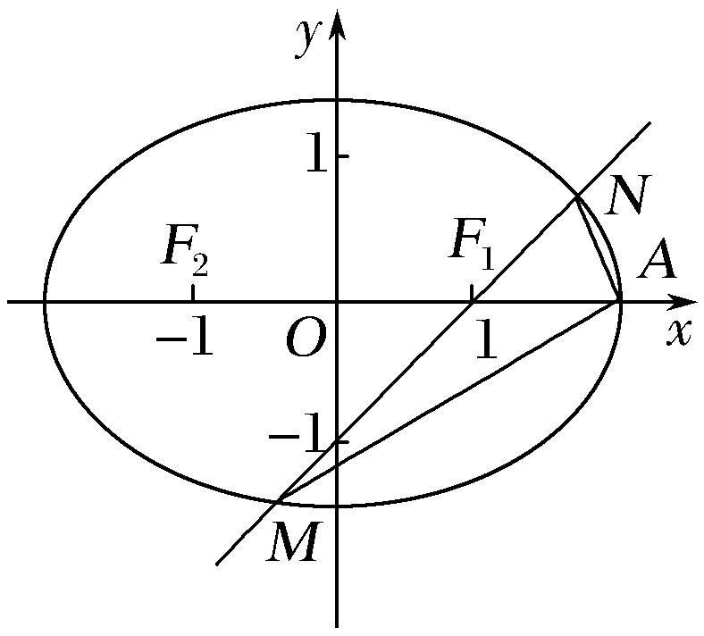
10.已知椭圆C：＋＝1(a>b>0)的一个顶点为A(2，0)，离心率为.直线y＝k(x－1)与椭圆C交于不同的两点M，N.
(1)求椭圆C的方程；
(2)当△AMN的面积为时，求k的值.
解 (1)由题意得
解得b＝，所以椭圆C的方程为＋＝1.
(2)由得(1＋2k²)x²－4k²x＋2k²－4＝0.
设点M，N的坐标分别为(x₁，y₁)，(x₂，y₂)，
则y₁＝k(x₁－1)，y₂＝k(x₂－1)，
x₁＋x₂＝，x₁x₂＝，
所以|MN|＝
＝
＝
又因为点A(2，0)到直线y＝k(x－1)的距离d＝，
所以△AMN的面积为S＝|MN|·d＝，由＝，解得k＝±1.
能力提升题组
(建议用时：25分钟)
11.已知椭圆＋＝1(0＜b＜2)的左、右焦点分别为F₁，F₂，过F₁的直线l交椭圆于A，B两点，若|BF₂|＋|AF₂|的最大值为5，则b的值是( )
A.1 B. C. D.
解析 由椭圆的方程，可知长半轴长为a＝2，由椭圆的定义，可知|AF₂|＋|BF₂|＋|AB|＝4a＝8，
所以|AB|＝8－(|AF₂|＋|BF₂|)≥3.
由椭圆的性质，可知过椭圆焦点的弦中，通径最短，即＝3，可求得b²＝3，即b＝.
答案 D
12.(2016·四川卷)设O为坐标原点，P是以F为焦点的抛物线y²＝2px(p>0)上任意一点，M是线段PF上的点，且|PM|＝2|MF|，则直线OM的斜率的最大值是( )
A. B. C. D.1
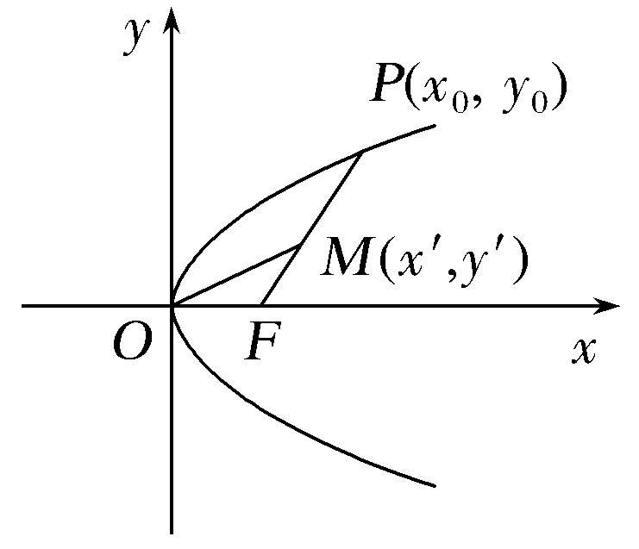
解析 如图所示，设P(x₀，y₀)(y₀>0)，则y＝2px₀，
即x₀＝.
设M(x′，y′)，由PM＝2MF，
得
解之得x′＝，且y′＝.
∴直线OM的斜率k＝＝＝
又y₀＋≥2p，当且仅当y₀＝p时取等号.
∴k≤＝，则k的最大值为.
答案 C
13.设抛物线y²＝8x的焦点为F，准线为l，P为抛物线上一点，PA⊥l，A为垂足.如果直线AF的斜率为－，那么|PF|＝________.
解析 直线AF的方程为y＝－(x－2)，联立得y＝4，所以P(6，4).由抛物线的性质可知|PF|＝6＋2＝8.
答案 8
14.已知抛物线C：y²＝2px(p>0)的焦点为F，直线y＝4与y轴的交点为P，与C的交点为Q，且|QF|＝|PQ|.
(1)求C的方程；
(2)过F的直线l与C相交于A，B两点，若AB的垂直平分线l′与C相交于M，N两点，且A，M，B，N四点在同一圆上，求l的方程.
解 (1)设Q(x₀，4)，代入y²＝2px得x₀＝.
所以|PQ|＝，|QF|＝＋x₀＝＋.
由题设得＋＝×，解得p＝－2(舍去)或p＝2.
所以C的方程为y²＝4x.
(2)依题意知l与坐标轴不垂直，故可设l的方程为x＝my＋1(m≠0).代入y²＝4x得y²－4my－4＝0.
设A(x₁，y₁)，B(x₂，y₂)，则y₁＋y₂＝4m，y₁y₂＝－4.
故AB的中点为D(2m²＋1，2m)，
|AB|＝|y₁－y₂|＝4(m²＋1).
又l′的斜率为－m，所以l′的方程为x＝－y＋2m²＋3.
将上式代入y²＝4x，并整理得y²＋y－4(2m²＋3)＝0.
设M(x₃，y₃)，N(x₄，y₄)，则y₃＋y₄＝－，
y₃y₄＝－4(2m²＋3).
故MN的中点为E，
|MN|＝|y₃－y₄|＝.
由于MN垂直平分AB，故A，M，B，N四点在同一圆上等价于|AE|＝|BE|＝|MN|，
从而|AB|²＋|DE|²＝|MN|²，
即4(m²＋1)²＋＋
＝.
化简得m²－1＝0，
解得m＝1或m＝－1.
所求直线l的方程为x－y－1＝0或x＋y－1＝0.

第2课时 定点、定值、范围、最值问题
INCLUDEPICTURE "考点突破.tif" \* MERGEFORMAT
考点一 定点问题
【例1】 (2017·枣庄模拟)已知椭圆＋＝1(a＞0，b＞0)过点(0，1)，其长轴、焦距和短轴的长的平方依次成等差数列.直线l与x轴正半轴和y轴分别交于Q，P，与椭圆分别交于点M，N，各点均不重合且满足PM＝λ₁MQ，PN＝λ₂NQ.
(1)求椭圆的标准方程；
(2)若λ₁＋λ₂＝－3，试证明：直线l过定点并求此定点.
解 (1)设椭圆的焦距为2c，由题意知b＝1，且(2a)²＋(2b)²＝2(2c)²，
又a²＝b²＋c²，所以a²＝3.
所以椭圆的方程为＋y²＝1.
(2)由题意设P(0，m)，Q(x₀，0)，M(x₁，y₁)，N(x₂，y₂)，
设l方程为x＝t(y－m)，
由PM＝λ₁MQ知(x₁，y₁－m)＝λ₁(x₀－x₁，－y₁)，
∴y₁－m＝－y₁λ₁，由题意y₁≠0，∴λ₁＝－1.
同理由PN＝λ₂NQ知λ₂＝－1.
∵λ₁＋λ₂＝－3，∴y₁y₂＋m(y₁＋y₂)＝0，①
联立得(t²＋3)y²－2mt²y＋t²m²－3＝0，
∴由题意知Δ＝4m²t⁴－4(t²＋3)(t²m²－3)＞0，②
且有y₁＋y₂＝，y₁y₂＝，③
将③代入①得t²m²－3＋2m²t²＝0，
∴(mt)²＝1.
由题意mt＜0，
∴mt＝－1，满足②，
得l方程为x＝ty＋1，过定点(1，0)，即Q为定点.
规律方法 圆锥曲线中定点问题的两种解法
(1)引进参数法：引进动点的坐标或动线中系数为参数表示变化量，再研究变化的量与参数何时没有关系，找到定点.
(2)特殊到一般法，根据动点或动线的特殊情况探索出定点，再证明该定点与变量无关.
【训练1】 (2017·雅安中学月考)已知椭圆C：＋＝1(a＞b＞0)的两焦点在x轴上，且两焦点与短轴的一个顶点的连线构成斜边长为2的等腰直角三角形.
(1)求椭圆的方程；
(2)过点S的动直线l交椭圆C于A，B两点，试问：在坐标平面上是否存在一个定点Q，使得以线段AB为直径的圆恒过点Q？若存在，求出点Q的坐标；若不存在，请说明理由.
解 (1)∵椭圆两焦点与短轴的一个端点的连线构成等腰直角三角形，∴b＝c.又斜边长为2，即2c＝2，故c＝b＝1，a＝，椭圆方程为＋y²＝1.
(2)当l与x轴平行时，以线段AB为直径的圆的方程为x²＋＝；
当l与y轴平行时，以线段AB为直径的圆的方程为x²＋y²＝1.
由得
故若存在定点Q，则Q的坐标只可能为Q(0，1).
下面证明Q(0，1)为所求：
若直线l的斜率不存在，上述已经证明.
若直线l的斜率存在，设直线l：y＝kx－，
A(x₁，y₁)，B(x₂，y₂)，
由得(9＋18k²)x²－12kx－16＝0，
Δ＝144k²＋64(9＋18k²)＞0，
x₁＋x₂＝，x₁x₂＝，
QA＝(x₁，y₁－1)，QB＝(x₂，y₂－1)，
QA·QB＝x₁x₂＋(y₁－1)(y₂－1)
＝(1＋k²)x₁x₂－(x₁＋x₂)＋
＝(1＋k²)·－·＋＝0，
∴QA⊥QB，即以线段AB为直径的圆恒过点Q(0，1).
考点二 定值问题
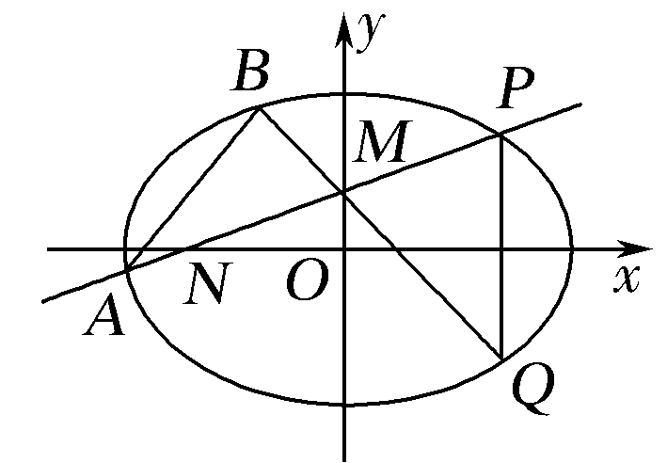
【例2】 (2016·山东卷)已知椭圆C：＋＝1(a＞b＞0)的长轴长为4，焦距为2.
(1)求椭圆C的方程；
(2)过动点M(0，m)(m＞0)的直线交x轴于点N，交C于点A，P(P在第一象限)，且M是线段PN的中点.过点P作x轴的垂线交C于另一点Q，延长QM交C于点B.
①设直线PM，QM的斜率分别为k，k′，证明为定值.
②求直线AB的斜率的最小值.
解 (1)设椭圆的半焦距为c.
由题意知2a＝4，2c＝2.
所以a＝2，b＝＝.
所以椭圆C的方程为＋＝1.
(2)①证明 设P(x₀，y₀)(x₀＞0，y₀＞0).
由M(0，m)，可得P(x₀，2m)，Q(x₀，－2m).
所以直线PM的斜率k＝＝.
直线QM的斜率k′＝＝－.
此时＝－3.所以为定值－3.
②设A(x₁，y₁)，B(x₂，y₂).
由①知直线PA的方程为y＝kx＋m.
则直线QB的方程为y＝－3kx＋m.联立
整理得(2k²＋1)x²＋4mkx＋2m²－4＝0，
由x₀x₁＝，可得x₁＝，
所以y₁＝kx₁＋m＝＋m.
同理x₂＝，y₂＝＋m.
所以x₂－x₁＝－
＝，
y₂－y₁＝＋m－－m
＝，
所以k_{AB}＝＝＝，
由m＞0，x₀＞0，可知k＞0，
所以6k＋≥2，
当且仅当k＝时取“＝”.
故此时＝，
即m＝，符合题意.
所以直线AB的斜率的最小值为.
规律方法 圆锥曲线中的定值问题的常见类型及解题策略
(1)求代数式为定值.依题意设条件，得出与代数式参数有关的等式，代入代数式，化简即可得出定值；
(2)求点到直线的距离为定值.利用点到直线的距离公式得出距离的解析式，再利用题设条件化简、变形求得；
(3)求某线段长度为定值.利用长度公式求得解析式，再依据条件对解析式进行化简、变形即可求得.
【训练2】 (2016·北京卷)已知椭圆C：＋＝1(a＞b＞0)的离心率为，A(a，0)，B(0，b)，O(0，0)，△OAB的面积为1.
(1)求椭圆C的方程；
(2)设P是椭圆C上一点，直线PA与y轴交于点M，直线PB与x轴交于点N.求证：|AN|·|BM|为定值.
(1)解 由已知＝，ab＝1.
又a²＝b²＋c²，解得a＝2，b＝1，c＝.
所以椭圆方程为＋y²＝1.
(2)证明 由(1)知，A(2，0)，B(0，1).
设椭圆上一点P(x₀，y₀)，则＋y＝1.
当x₀≠0时，直线PA方程为y＝(x－2)，
令x＝0得y_{M}＝.
从而|BM|＝|1－y_{M}|＝.
直线PB方程为y＝x＋1.
令y＝0得x_{N}＝.
∴|AN|＝|2－x_{N}|＝.
∴|AN|·|BM|＝·
＝·
＝
＝＝4.
当x₀＝0时，y₀＝－1，|BM|＝2，|AN|＝2，
所以|AN|·|BM|＝4.故|AN|·|BM|为定值.
考点三 范围问题
【例3】 (2016·天津卷)设椭圆＋＝1(a＞)的右焦点为F，右顶点为A.已知＋＝，其中O为原点，e为椭圆的离心率.
(1)求椭圆的方程；
(2)设过点A的直线l与椭圆交于点B(B不在x轴上)，垂直于l的直线与l交于点M，与y轴交于点H.若BF⊥HF，且∠MOA≤∠MAO，求直线l的斜率的取值范围.
解 (1)设F(c，0)，由＋＝，
即＋＝，可得a²－c²＝3c².
又a²－c²＝b²＝3，所以c²＝1，因此a²＝4.
所以椭圆的方程为＋＝1.
(2)设直线l的斜率为k(k≠0)，则直线l的方程为y＝k(x－2).
设B(x_{B}，y_{B})，由方程组消去y，整理得(4k²＋3)x²－16k²x＋16k²－12＝0.
解得x＝2或x＝.
由题意得x_{B}＝，从而y_{B}＝.
由(1)知F(1，0)，设H(0，y_{H})，
有FH＝(－1，y_{H})，BF＝.
由BF⊥HF，得BF·FH＝0，
所以＋＝0，解得y_{H}＝.
因为直线MH的方程为y＝－x＋.
设M(x_{M}，y_{M})，由方程组消去y，
解得x_{M}＝.
在△MAO中，∠MOA≤∠MAO⇔|MA|≤|MO|，
即(x_{M}－2)²＋y≤x＋y，化简得x_{M}≥1，即≥1，
解得k≤－或k≥.
所以直线l的斜率的取值范围为或.
规律方法 解决圆锥曲线中的取值范围问题应考虑的五个方面
(1)利用圆锥曲线的几何性质或判别式构造不等关系，从而确定参数的取值范围；
(2)利用已知参数的范围，求新参数的范围，解这类问题的核心是建立两个参数之间的等量关系；
(3)利用隐含的不等关系建立不等式，从而求出参数的取值范围；
(4)利用已知的不等关系构造不等式，从而求出参数的取值范围；
(5)利用求函数的值域的方法将待求量表示为其他变量的函数，求其值域，从而确定参数的取值范围.
【训练3】 (2017·威海模拟)已知圆x²＋y²＝1过椭圆＋＝1(a＞b＞0)的两焦点，与椭圆有且仅有两个公共点，直线l：y＝kx＋m与圆x²＋y²＝1相切，与椭圆＋＝1相交于A，B两点.记λ＝OA·OB，且≤λ≤.
(1)求椭圆的方程；
(2)求k的取值范围；
(3)求△OAB的面积S的取值范围.
解 (1)由题意知2c＝2，所以c＝1.
因为圆与椭圆有且只有两个公共点，
从而b＝1，故a＝，所以所求椭圆方程为＋y²＝1.
(2)因为直线l：y＝kx＋m与圆x²＋y²＝1相切，
所以原点O到直线l的距离为＝1，
即m²＝k²＋1.由
得(1＋2k²)x²＋4kmx＋2m²－2＝0.
设A(x₁，y₁)，B(x₂，y₂)，
则x₁＋x₂＝，x₁x₂＝.
λ＝OA·OB＝x₁x₂＋y₁y₂＝(1＋k²)x₁x₂＋km(x₁＋x₂)＋m²＝，
由≤λ≤，得≤k²≤1，
即k的取值范围是∪.
(3)|AB|²＝(x₁－x₂)²＋(y₁－y₂)²＝(1＋k²)[(x₁＋x₂)²－4x₁x₂]＝2－，
由≤k²≤1，得≤|AB|≤.
设△OAB的AB边上的高为d，
则S＝|AB|d＝|AB|，所以≤S≤.
即△OAB的面积S的取值范围是.
考点四 最值问题
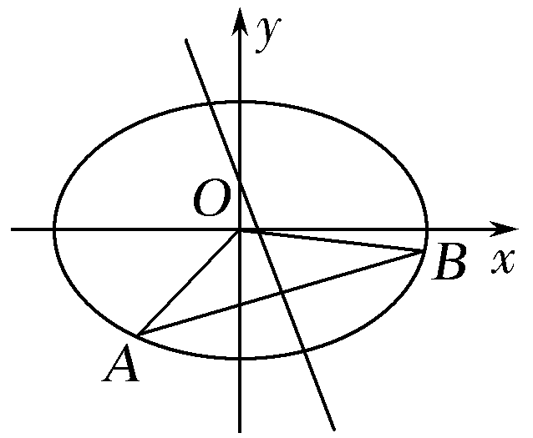
【例4】 (2015·浙江卷)已知椭圆＋y²＝1上两个不同的点A，B关于直线y＝mx＋对称.
(1)求实数m的取值范围；
(2)求△AOB面积的最大值(O为坐标原点).
解 (1)由题意知m≠0，可设直线AB的方程为
y＝－x＋b.
由
消去y，得x²－x＋b²－1＝0.
因为直线y＝－x＋b与椭圆＋y²＝1有两个不同的交点，所以Δ＝－2b²＋2＋＞0，①
将AB中点M代入直线方程y＝mx＋解得b＝－②
由①②得m＜－或m＞.
(2)令t＝∈∪，则
|AB|＝·.
且O到直线AB的距离为d＝.
设△AOB的面积为S(t)，
所以S(t)＝|AB|·d＝ ≤.
当且仅当t²＝时，等号成立.
故△AOB面积的最大值为.
规律方法 处理圆锥曲线最值问题的求解方法
圆锥曲线中的最值问题类型较多，解法灵活多变，但总体上主要有两种方法：一是利用几何法，即通过利用曲线的定义、几何性质以及平面几何中的定理、性质等进行求解；二是利用代数法，即把要求最值的几何量或代数表达式表示为某个(些)参数的函数(解析式)，然后利用函数方法、不等式方法等进行求解.
【训练4】 已知椭圆C：x²＋2y²＝4.
(1)求椭圆C的离心率；
(2)设O为原点.若点A在直线y＝2上，点B在椭圆C上，且OA⊥OB，求线段AB长度的最小值.
解 (1)由题意，椭圆C的标准方程为＋＝1.
所以a²＝4，b²＝2，从而c²＝a²－b²＝2.
因此a＝2，c＝.故椭圆C的离心率e＝＝.
(2)设点A，B的坐标分别为(t，2)，(x₀，y₀)，其中x₀≠0.
因为OA⊥OB，所以OA·OB＝0，
即tx₀＋2y₀＝0，解得t＝－.又x＋2y＝4，
所以|AB|²＝(x₀－t)²＋(y₀－2)²
＝(x₀＋)²＋(y₀－2)²＝x＋y＋＋4
＝x＋＋＋4＝＋＋4(0＜x≤4).
因为＋≥4(0＜x≤4)，当且仅当x＝4时等号成立，
所以|AB|²≥8.
故线段AB长度的最小值为2.
INCLUDEPICTURE "课堂总结.TIF" \* MERGEFORMAT
[思想方法]
1.求定值问题常见的方法有两种：
(1)从特殊入手，求出定值，再证明这个值与变量无关.
(2)直接推理、计算，并在计算推理的过程中消去变量，从而得到定值.
2.定点的探索与证明问题
(1)探索直线过定点时，可设出直线方程为y＝kx＋b，然后利用条件建立b、k等量关系进行消元，借助于直线系的思想找出定点.
(2)从特殊情况入手，先探求定点，再证明与变量无关.
3.求解范围问题的方法
求范围问题的关键是建立求解关于某个变量的目标函数，通过求这个函数的值域确定目标的范围，要特别注意变量的取值范围.
4.圆锥曲线中常见最值的解题方法
(1)几何法，若题目的条件和结论能明显体现几何特征及意义，则考虑利用图形性质来解决；
(2)代数法，若题目的条件和结论能体现一种明确的函数关系，则可先建立起目标函数，再求这个函数的最值，最值常用基本不等式法、配方法及导数法求解.
[易错防范]
1.求范围问题要注意变量自身的范围.
2.利用几何意义求最值时，要注意“相切”与“公共点唯一”的不等价关系.注意特殊关系，特殊位置的应用.
3.在解决直线与抛物线的位置关系时，要特别注意直线与抛物线的对称轴平行的特殊情况.
4.解决定值、定点问题，不要忘记特值法.
基础巩固题组
(建议用时：40分钟)
一、选择题
1.设抛物线y²＝8x的准线与x轴交于点Q，若过点Q的直线l与抛物线有公共点，则直线l的斜率的取值范围是( )
A. B.[－2，2]
C.[－1，1] D.[－4，4]
解析 Q(－2，0)，设直线l的方程为y＝k(x＋2)，代入抛物线方程，消去y整理得k²x²＋(4k²－8)x＋4k²＝0，由Δ＝(4k²－8)²－4k²·4k²＝64(1－k²)≥0，解得－1≤k≤1.
答案 C
2.(2017·石家庄模拟)已知P为双曲线C：－＝1上的点，点M满足|OM|＝1，且OM·PM＝0，则当|PM|取得最小值时点P到双曲线C的渐近线的距离为( )
A. B. C.4 D.5
解析 由OM·PM＝0，得OM⊥PM，根据勾股定理，求|MP|的最小值可以转化为求|OP|的最小值，当|OP|取得最小值时，点P的位置为双曲线的顶点(±3，0)，而双曲线的渐近线为4x±3y＝0，∴所求的距离d＝，故选B.
答案 B
3.已知椭圆C的方程为＋＝1(m＞0)，如果直线y＝x与椭圆的一个交点M在x轴上的射影恰好是椭圆的右焦点F，则m的值为( )
A.2 B.2 C.8 D.2
解析 根据已知条件得c＝，则点(，)在椭圆＋＝1(m＞0)上，
∴＋＝1，可得m＝2.
答案 B
4.若双曲线－＝1(a＞0，b＞0)的渐近线与抛物线y＝x²＋2有公共点，则此双曲线的离心率的取值范围是( )
A.[3，＋∞) B.(3，＋∞)
C.(1，3] D.(1，3)
解析 依题意可知双曲线渐近线方程为y＝±x，与抛物线方程联立消去y得x²±x＋2＝0.
∵渐近线与抛物线有交点，
∴Δ＝－8≥0，求得b²≥8a²，
∴c＝≥3a，∴e＝≥3.
答案 A
5.(2016·丽水一模)斜率为1的直线l与椭圆＋y²＝1相交于A，B两点，则|AB|的最大值为( )
A.2 B. C. D.
解析 设A，B两点的坐标分别为(x₁，y₁)，(x₂，y₂)，
直线l的方程为y＝x＋t，由消去y，
得5x²＋8tx＋4(t²－1)＝0，
则x₁＋x₂＝－t，x₁x₂＝.
∴|AB|＝|x₁－x₂|
＝·
＝·
＝·，
当t＝0时，|AB|_{max}＝.
答案 C
二、填空题
6.已知双曲线－＝1(a＞0，b＞0)的一条渐近线方程是y＝x，它的一个焦点与抛物线y²＝16x的焦点相同，则双曲线的方程为________.
解析 由条件知双曲线的焦点为(4，0)，
所以解得a＝2，b＝2，
故双曲线方程为－＝1.
答案 －＝1
7.已知动点P(x，y)在椭圆＋＝1上，若A点坐标为(3，0)，|AM|＝1，且PM·AM＝0，则|PM|的最小值是________.
解析 ∵PM·AM＝0，∴AM⊥PM.
∴|PM|²＝|AP|²－|AM|²＝|AP|²－1，
∵椭圆右顶点到右焦点A的距离最小，
故|AP|_{min}＝2，∴|PM|_{min}＝.
答案
8.(2017·平顶山模拟)若双曲线x²－＝1(b＞0)的一条渐近线与圆x²＋(y－2)²＝1至多有一个公共点，则双曲线离心率的取值范围是________.
解析 双曲线的渐近线方程为y＝±bx，则有≥1，解得b²≤3，则e²＝1＋b²≤4，∵e＞1，∴1＜e≤2.
答案 (1，2]
三、解答题
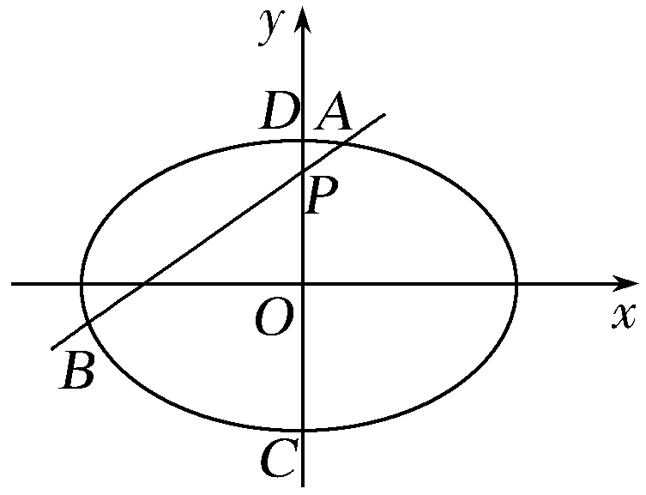
9.如图，椭圆E：＋＝1(a>b>0)的离心率是，点P(0，1)在短轴CD上，且PC·PD＝－1.
(1)求椭圆E的方程；
(2)设O为坐标原点，过点P的动直线与椭圆交于A，B两点.是否存在常数λ，使得OA·OB＋λPA·PB为定值？若存在，求λ的值；若不存在，请说明理由.
解 (1)由已知，点C，D的坐标分别为(0，－b)，(0，b).
又点P的坐标为(0，1)，且PC·PD＝－1，
于是解得a＝2，b＝.
所以椭圆E方程为＋＝1.
(2)当直线AB的斜率存在时，
设直线AB的方程为y＝kx＋1，
A，B的坐标分别为(x₁，y₁)，(x₂，y₂).
联立
得(2k²＋1)x²＋4kx－2＝0.
其判别式Δ＝(4k)²＋8(2k²＋1)>0，
所以，x₁＋x₂＝－，x₁x₂＝－.
从而，OA·OB＋λPA·PB＝x₁x₂＋y₁y₂
＋λ[x₁x₂＋(y₁－1)(y₂－1)]
＝(1＋λ)(1＋k²)x₁x₂＋k(x₁＋x₂)＋1
＝＝－－λ－2.
所以，当λ＝1时，－－λ－2＝－3.
此时，OA·OB＋λPA·PB＝－3为定值.
当直线AB斜率不存在时，直线AB即为直线CD，
此时OA·OB＋λPA·PB＝OC·OD＋PC·PD＝－2－1＝－3，
故存在常数λ＝1，使得OA·OB＋λPA·PB为定值－3.
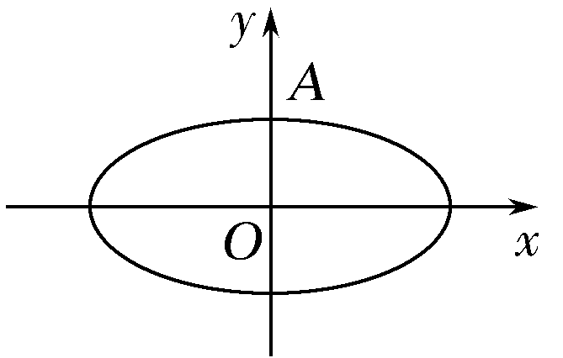
10.(2016·浙江卷)如图，设椭圆＋y²＝1(a＞1).
(1)求直线y＝kx＋1被椭圆截得的线段长(用a，k表示)；
(2)若任意以点A(0，1)为圆心的圆与椭圆至多有3个公共点，求椭圆离心率的取值范围.
解 (1)设直线y＝kx＋1被椭圆截得的线段为AM，由得(1＋a²k²)x²＋2a²kx＝0.
故x₁＝0，x₂＝－，
因此|AM|＝|x₁－x₂|＝·.
(2)假设圆与椭圆的公共点有4个，由对称性可设y轴左侧的椭圆上有两个不同的点P，Q，满足|AP|＝|AQ|.
记直线AP，AQ的斜率分别为k₁，k₂，且k₁，k₂＞0，k₁≠k₂.
由(1)知|AP|＝，|AQ|＝，
故＝，
所以(k－k)[1＋k＋k＋a²(2－a²)kk]＝0.
由于k₁≠k₂，k₁，k₂＞0得1＋k＋k＋a²(2－a²)kk＝0，
因此＝1＋a²(a²－2)，①
因为①式关于k₁，k₂的方程有解的充要条件是1＋a²(a²－2)＞1，所以a＞.
因此，任意以点A(0，1)为圆心的圆与椭圆至多有3个公共点的充要条件为1＜a≤，
由e＝＝得，所求离心率的取值范围是.
能力提升题组
(建议用时：25分钟)
11.(2016·湖南师大附中月考)设双曲线C：－＝1(a＞0，b＞0)的一条渐近线与抛物线y²＝x的一个交点的横坐标为x₀，若x₀＞1，则双曲线C的离心率e的取值范围是( )
A. B.(，＋∞)
C.(1，) D.
解析 不妨联立y＝x与y²＝x的方程，消去y得x²＝x，由x₀＞1知＜1，即＜1，故e²＜2，又e＞1，所以1＜e＜，故选C.
答案 C
12.(2017·河南省八市质检)已知双曲线－＝1(a＞0，b＞0)的离心率为2，它的两条渐近线与抛物线y²＝2px(p＞0)的准线分别交于A，B两点，O为坐标原点.若△AOB的面积为，则抛物线的准线方程为( )
A.x＝－2 B.x＝2
C.x＝1 D.x＝－1
解析 因为e＝＝2，所以c＝2a，b＝a，双曲线的渐近线方程为y＝±x，又抛物线的准线方程为x＝－，联立双曲线的渐近线方程和抛物线的准线方程得A，B，在△AOB中，|AB|＝p，点O到AB的距离为，所以·p·＝，所以p＝2，所以抛物线的准线方程为x＝－1，故选D.
答案 D
13.(2017·绵阳诊断)若点O和点F分别为椭圆＋＝1的中点和左焦点，点P为椭圆上的任一点，则OP·FP的最小值为________.
解析 点P为椭圆＋＝1上的任意一点，设P(x，y)(－3≤x≤3，－2≤y≤2)，依题意得左焦点F(－1，0)，∴OP＝(x，y)，FP＝(x＋1，y)，∴OP·FP＝x(x＋1)＋y²＝x²＋x＋＝＋.
∵－3≤x≤3，
∴≤x＋≤，∴≤≤，
∴≤≤，∴6≤＋≤12，即6≤OP·FP≤12，故最小值为6.
答案 6
14.(2017·衡水中学高三联考)已知椭圆C：＋＝1(a＞b＞0)短轴的两个顶点与右焦点的连线构成等边三角形，直线3x＋4y＋6＝0与圆x²＋(y－b)²＝a²相切.
(1)求椭圆C的方程；
(2)已知过椭圆C的左顶点A的两条直线l₁，l₂分别交椭圆C于M，N两点，且l₁⊥l₂，求证：直线MN过定点，并求出定点坐标；
(3)在(2)的条件下求△AMN面积的最大值.
解 (1)由题意，得∴
即C：＋y²＝1.
(2)由题意得直线l₁，l₂的斜率存在且不为0.
∵A(－2，0)，设l₁：x＝my－2，l₂：x＝－y－2，
由得(m²＋4)y²－4my＝0，
∴M.同理，N.
①m≠±1时，k_{MN}＝，
l_{MN}：y＝.此时过定点.
②m＝±1时，l_{MN}：x＝－，过点.
∴l_{MN}恒过定点.
(3)由(2)知S_{△AMN}＝×|y_{M}－y_{N}|
＝＝8
＝＝.
令t＝≥2，当且仅当m＝±1时取等号，
∴S_{△AMN}≤，且当m＝±1时取等号.
∴(S_{△AMN})_{max}＝.

